# 1.好多鱼

**问题描述：**一条鱼A的大小为另外一条鱼B大小的2倍到10倍(包括2倍大小和10倍大小)，鱼A会吃掉鱼B。现在需要保证： 1、放进去的鱼不会被其他鱼吃掉，2、放进去的鱼不能吃掉其他鱼。鱼缸里面已经存在的鱼已经相处了很久，不考虑他们互相捕食。现在知道新放入鱼的大小范围[minSize,maxSize](整数表示)，有多少种大小的鱼可以放入这个鱼缸。

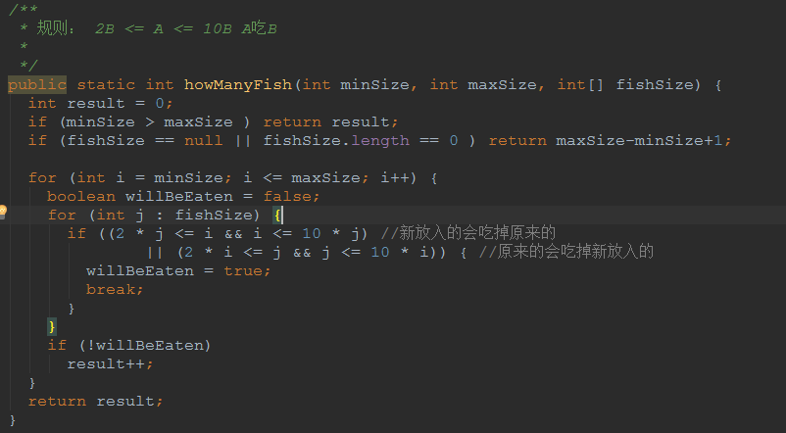

# 2.DNA

**问题描述：** DNA分子是由A,T,C,G四种碱基组成。A和T是配对的，C和G是配对的。如果两条碱基链长度是相同的并且每个位置的碱基是配对的，那么他们配对成功。现在给出两条碱基链，允许在其中一条上做替换操作：把序列上的某个位置的碱基更换为另外一种碱基。问最少需要多少次让两条碱基链配对成功。

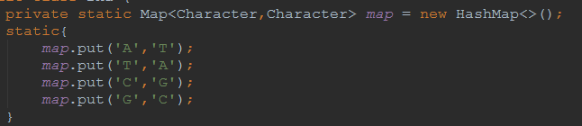

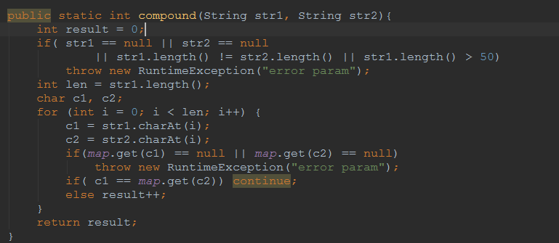

# 3. 序列和

给出一个正整数N和长度L，找出一段长度大于等于L的连续非负整数，他们的和恰好为N。答案可能有多个，我我们需要找出长度最小的那个。

例如 N = 18 L = 2：

5 + 6 + 7 = 18 3 + 4 + 5 + 6 = 18 都是满足要求的，但是我们输出更短的 5 6 7

输入描述: 输入数据包括一行： 两个正整数N(1 ≤ N ≤ 1000000000),L(2 ≤ L ≤ 100)

输出描述:从小到大输出这段连续非负整数，以空格分隔，行末无空格。如果没有这样的序列或者找出的序列长度大于100，则输出No

分析：(a1 + an) * n / 2 = N 则 a1 = (2N+n-n^2) / 2n

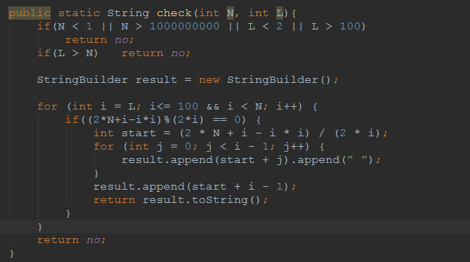

# 4. 连续整数

在纸上写了n+1个整数，接着抹除掉了一个整数，猜抹除掉的数字是什么。已知n+1个整数在排序之后是一串连续的正整数。例如：

10 7 12 8 11 那么抹除掉的整数只可能是9

5 6 7 8 那么抹除掉的整数可能是4也可能是9

输出描述:在一行中输出所有可能是抹除掉的数,从小到大输出,用空格分割,行末无空格。如果没有可能的数，则输出mistake。

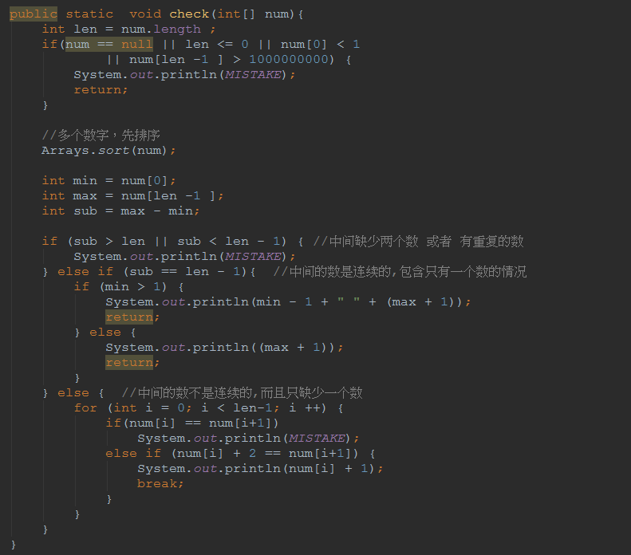

# 5. 公共子串长度

思路：先计算左上到右下对角线，再往 右上 计算，再往下计算。

